SOLIDARIETA’
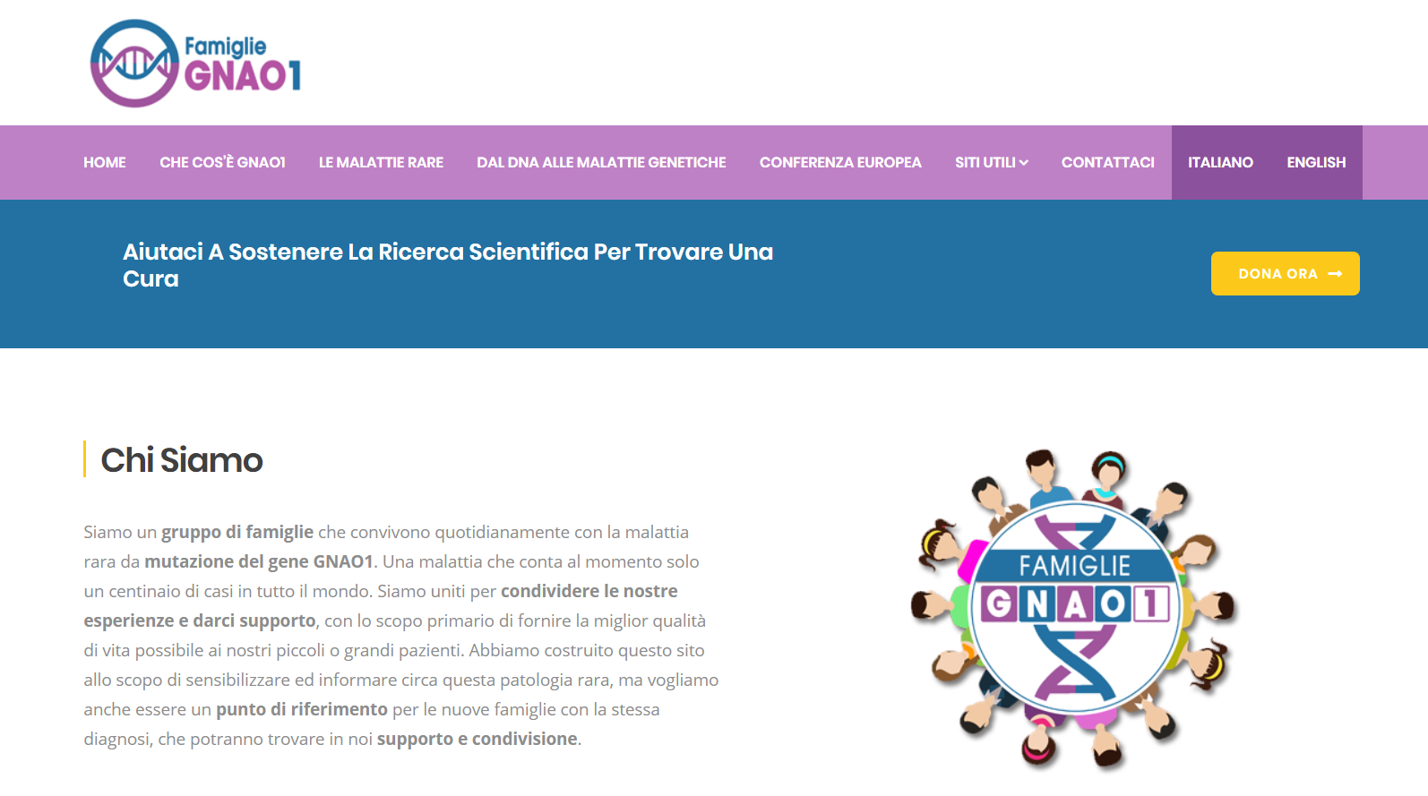
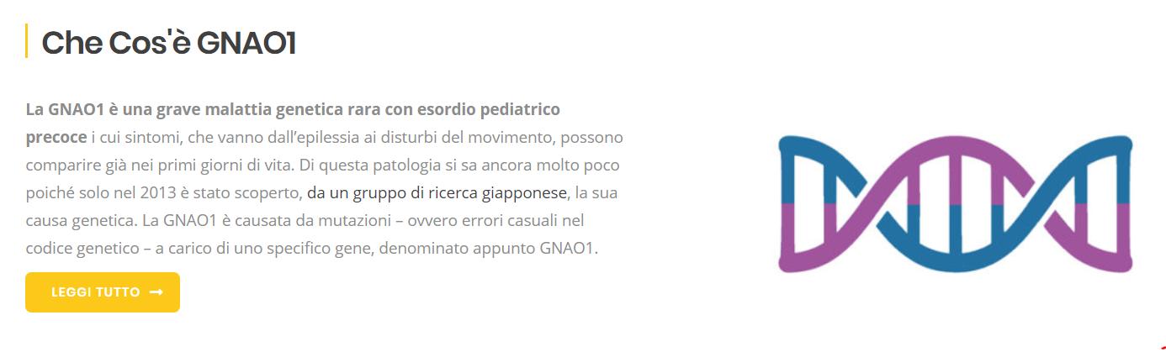
Per maggiori informazioni visitate il sito https://www.gnao1.it

Se volete sostenere la nostra associazione e la ricerca di una cura per i nostri piccoli guerrieri, potete effettuare un bonifico alle coordinate bancarie sotto riportate. Ogni euro conta! Grazie in anticipo per la vostra generosità.

Intestazione: ASSOCIAZIONE FAMIGLIE GNAO1 APS
IBAN: IT52H0832703398000000016808
Banca del Credito Cooperativo di Roma
Causale: “Erogazione liberale”

